|  |  |
| --- | --- |
| **春秋季秸秆焚烧火点遥感监测日报** | 第2020-142期  2020年10月20日 |
| 山东省生态环境监测中心 |

# *今日 多云 7～22℃*

# 一、秸秆焚烧遥感监测结果

10月20日，利用葵花8号、VIIRS等卫星遥感监测山东省秸秆焚烧疑似火点共1个（不包括云覆盖下的火点信息），位于德州市夏津县。

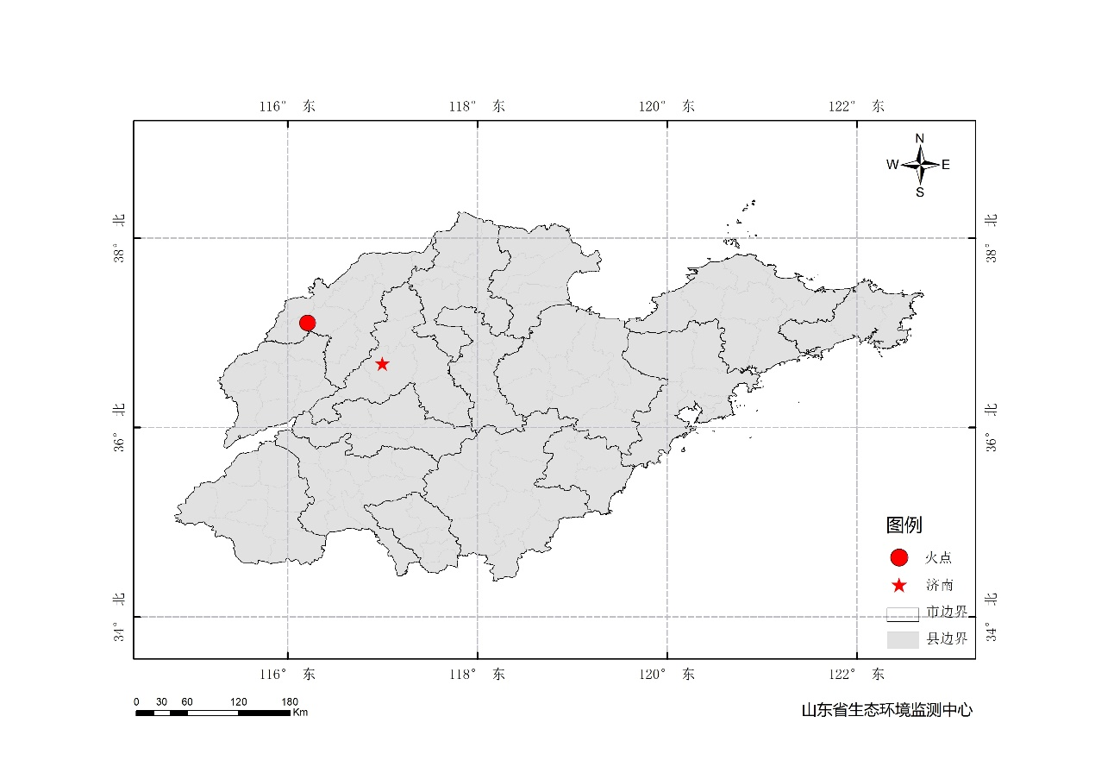

图1 全省秸秆焚烧遥感监测火点示意图

表1.遥感监测火点信息详情

|  |  |  |  |  |
| --- | --- | --- | --- | --- |
| **火点位置** | **火点编号** | **经度/°** | **纬度/°** | **数据源** |
| 德州市夏津县 | 2020102013243001 | 116.211 | 37.106 | VIIRS |

# 二、秸秆焚烧现场核实结果

10月21日，对10月20日夏津县1个疑似火点开展野外核实工作，经核实确认为秸秆焚烧火点。详见以下图表。

表2.野外调查核实火点信息详情

|  |  |  |  |  |  |  |  |
| --- | --- | --- | --- | --- | --- | --- | --- |
| **火点位置** | **火点编号** | **经度/°** | **纬度/°** | **火点面积/m2** | **数据源** | **核实**  **方式** | **核实**  **日期** |
| 德州市夏津县康司村西北 | 2020102013243001 | 116.2099 | 37.1058 | 37000 | VIIRS | 人工、无人机 | 2020.10.21，9:00 |

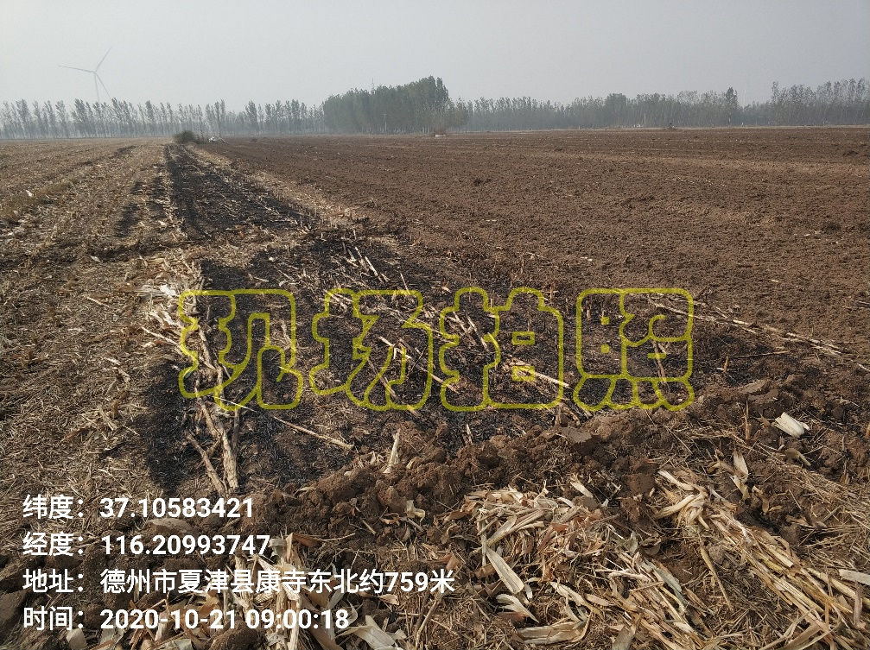

图2 夏津县火点野外核实现场